Heißleiterwiderstand

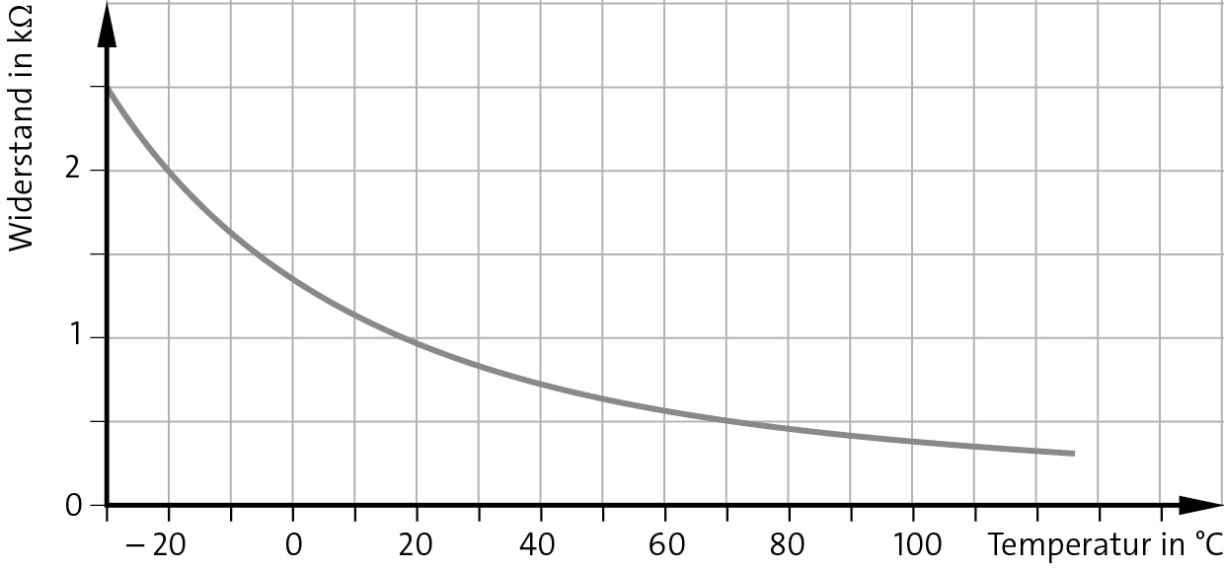
-  Das Widerstand-Temperatur-Diagramm kennzeichnet einen Heißleiterwiderstand. Mit ihm kann die Temperatur im Innenraum eines Autos gemessen werden.
Lies die Widerstandswerte aus dem Diagramm ab und vervollständige die Tabelle.

Temperatur in °C | –30 | –20 | 0 | 20 | 40 | 60 | 80 | 100
Widerstand in kΩ | 2,5 | 2,0 | 1,3 | 1,0 | 0,7 | 0,6 | 0,5 | 0,4
- Wie ändert sich der Widerstand des Heißleiters mit zunehmender Temperatur?

Je höher die Temperatur ist, desto kleiner

ist der elektrische Widerstand des Heißleiters.
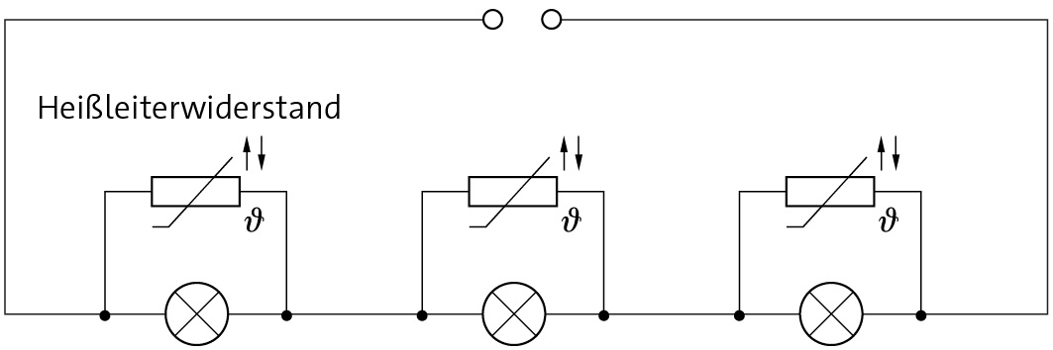
-  Die Schaltzeichnung zeigt eine Lichterkette, die auch noch leuchtet, wenn eine Lampe kaputt ist. Bei einer einfachen Reihenschaltung wäre der Stromkreis vollständig unterbrochen. Wie funktioniert die Schaltung? Vervollständige den Lückentext.
Der Trick besteht in den Heißleiterwiderständen, die parallel zu jeder Lampe geschaltet sind.
Solange die Lampen intakt sind, fließt der Strom durch sie. Die Heißleiterwiderstände sind kalt und
haben einen hohen Widerstand. Wenn nun eine Lampe kaputt geht, fließt der gesamte Strom
durch den Heißleiterwiderstand . Dieser erwärmt sich
dabei, sein Widerstand sinkt . Der Strom wird um die kaputte Lampe geleitet, die anderen
Lampen leuchten weiter.

